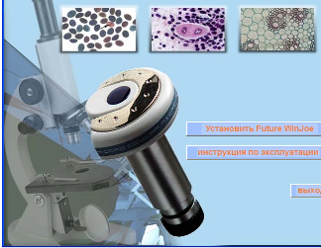
Работа с цифровым микроскопом.

Цифровой микроскоп - это приспособленный для работы в школьных условиях оптический прибор, снабженный преобразователем визуальной информации в цифровую. Он обеспечивает возможность передачи в компьютер в реальном времени изображение микрообъекта и микропроцесса, его хранения, в т.ч. в форме цифровой видеозаписи, отображения на экране, распечатки, включения в презентацию. С применением цифрового микроскопа, появилась возможность более качественно и интересно проводить уроки, особенно лабораторные работы, возрос интерес к биологической науке, исследовательской деятельности, так как работа с микроскопом - один из наиболее любимых видов деятельности у учащихся.
Наличие цифрового оборудования позволяет выполнять эксперименты в ходе проектных и исследовательских работ учащихся.
Профессия учителя биологии требует широкой эрудиции, серьезных практических умений и навыков. Сегодня модернизация образования шагает в ногу со временем, предоставляя учителям биологии и учащимся новые возможности. Остаётся лишь учиться быть мобильными в современном цифровом мире.
Цифровой микроскоп можно использовать как на уроках, так и во внеурочное время. Он мобилен в использовании, его можно брать с собой на экскурсии, в походы, при помощи ноутбука можно исследовать воду, почву, растения, насекомых.

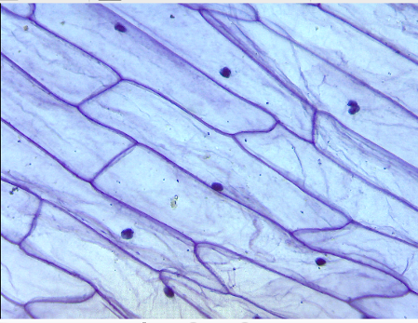

Лук репчатый.

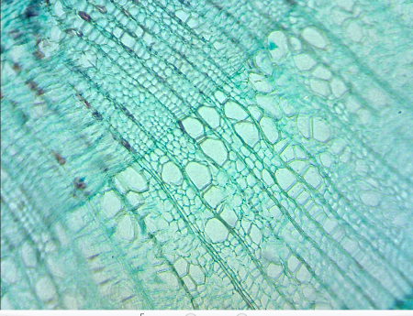

Древесный ствол

Работа с графическим планшетом.

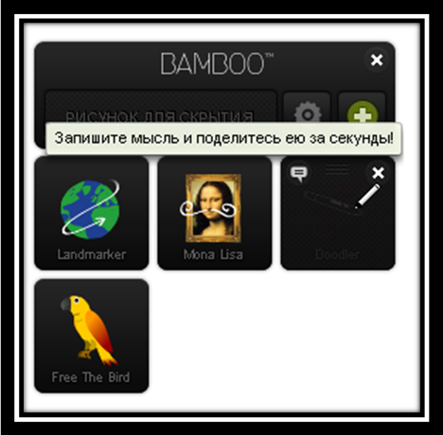
Задания:
- Дорисуй к предмету недостающие детали.
- Закончи рисунок.
- Раскрась рисунок.
- Измени рисунок.

Игра с мячом.
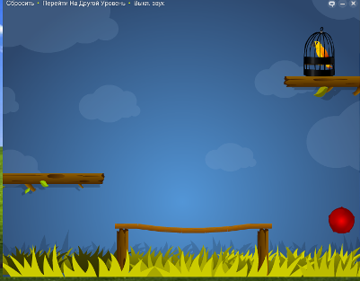

- Попади в цель.
- Выпусти птицу.

Графический диктант.

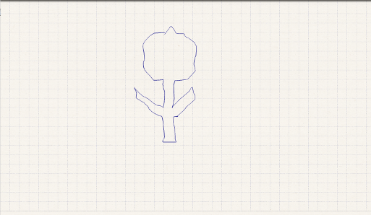

- Развитие пространственной ориентации.
- Развитие моторики.
- Развитие внимания, мышления, восприятия, воображения.

